KOŠULJA SRETNOG ČOVJEKA

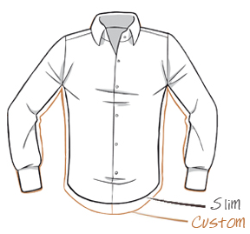

- Razmisli što te čini sretnim, bez čega ne bi bio/bila zadovoljan-na. Napiši u košulju sve što ti u vezi s tim padne na pamet ( do 5 pojmova) (osobe, osobine, stvari, pojave). Trudi se biti realan!
- Kad završiš, označi sve što si napisao-la brojevima od jedan pa dalje, s time da jedan znači ono što ti je najvažnije za tvoju sreću

